Урок 35

ОБЩИЕ ПРАВИЛА ТРАНСПОРТИРОВКИ ПОСТРАДАВШЕГО

Предмет: ОБЖ.
Класс: 7.
Дата проведения: «____» _____________ 20___ г.
Составитель: учитель ОБЖ Хаматгалеев Э. Р.

Цель: рассмотреть общие правила транспортировки пострадавшего.

Ход уроков

- Организация класса.

Приветствие. Проверка списочного состава класса.

- Сообщение темы и цели урока.

- Актуализация знаний.

- Что такое ушибы, из-за чего они возникают и в чём состоит первая медицинская помощь при ушибах?
- Каковы общие правила оказания первой медицинской помощи при переломах?

- Проверка домашнего задания.

Заслушивание ответов нескольких учеников на домашнее задание (по выбору учителя).

- Работа над новым материалом.

Обычно место происшествия представляет для пострадавшего опасность (пожар, ядовитые газы и др.). Однако, прежде чем переносить пострадавшего на другое место, учтите следующие факторы:
- телосложение пострадавшего;
- ваши физические возможности;
- возможности получения помощи со стороны окружающих;
- состояние пострадавшего.
При транспортировке пострадавшего старайтесь придерживаться следующих правил:
- передвигайте пострадавшего только в том случае, если вы уверены, что сможете с этим справиться;
- при транспортировке пострадавшего ступайте осторожно, делая небольшие шаги;
- по возможности передвигайтесь вперёд лицом, а не спиной;
- всегда смотрите в направлении того места, куда вы движетесь.

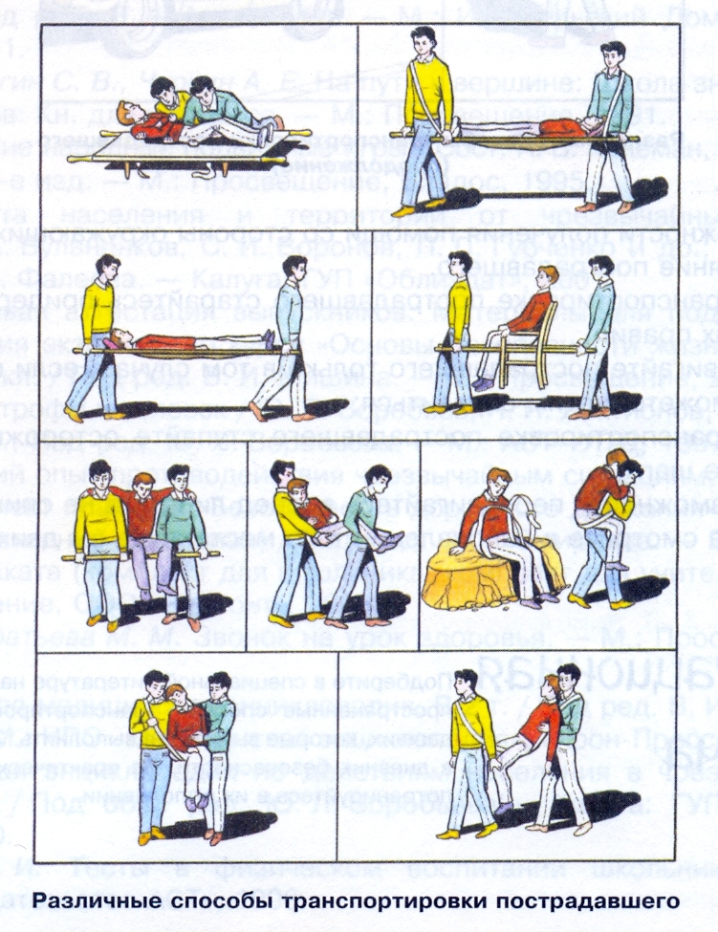
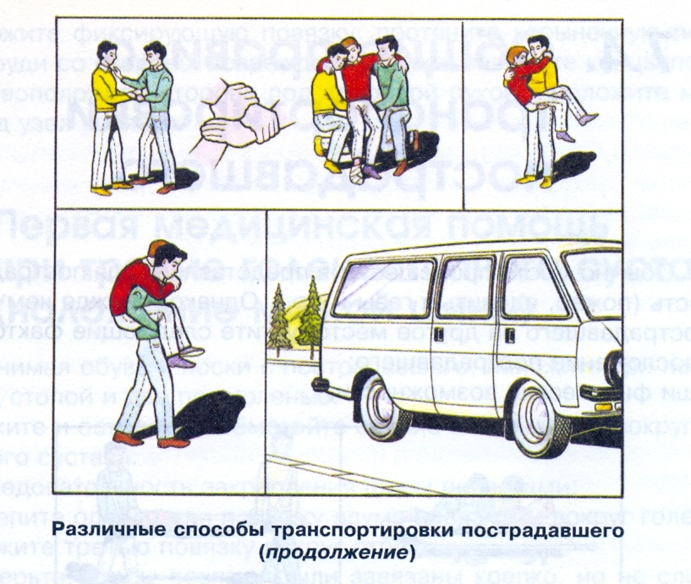

- Работа над изученным материалом.

Вопросы и задания:
- Опишите различные способы транспортировки пострадавшего (см. рис.).

- Окончание урока.

- Домашнее задание. Ситуационная задача. Подберите в специальной литературе наиболее распространённые способы транспортировки пострадавших, которые вы можете выполнить. Запишите их в дневник безопасности. На практических занятиях потренируйтесь в их выполнении.
- Выставление и комментирование оценок.

